Chaleur au travail nouvelle règle à partir du 1er juillet 2025
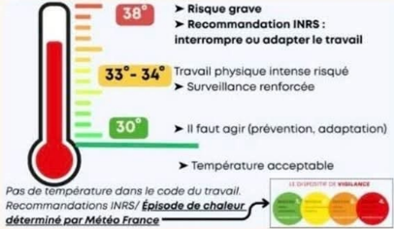
Un nouveau décret N°2025-482 du 27 mai 2025 va être appliqué à partir du 1 er juillet. Ce décret concerne la protection des travailleurs contre les risques liés à la chaleur.
Des niveaux d’alerte sont mis en place en fonction des alertes par météo France. A l’heure actuelle, l’employeur doit mettre à disposition de l’eau et les risques liés à la chaleur doivent être évalués sur chaque poste de travail au niveau du document unique d’évaluation des risques professionnels (DUERP).
N’hésitez pas à joindre la CGT pour l’application du droit de retrait si vous vous sentez mal sur votre lieu de travail.
Sur le nouveau décret, L’employeur a de nouvelles obligations :
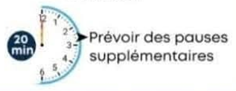
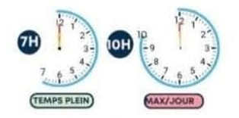
Adapter l’organisation du travail en cas de forte chaleur :
- Adapter les horaires de travail
- Prévoir des pauses supplémentaires

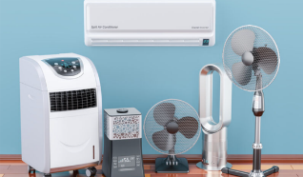
Réduire l’exposition à la chaleur :
- Ombre, ventilateur, isolation thermique, climatiseur…
- Fourniture d’EPI adaptés (Vêtement respirant)


Protéger les salariés :
- Prise en compte des travailleurs vulnérables

- Informer et former les salariés
- Organiser les secours
- Dispositif de signalement de malaise/détresse lié à la chaleur
Au regard des obligations de l’employeur la CGT revendique :
- Que les bâtiments soient mieux isolés et climatisés grâce aux panneaux solaires installés récemment sur les parkings
- Installation de brumisateurs à l’entrée des bâtiments non climatisés.
- L’achat de vêtement de travail type pantacourt pour les salariés travaillant dans les ateliers et les bancs et port du short sans discrimination.
- Aménagement des horaires et des pauses supplémentaires lors des pics de chaleur.

